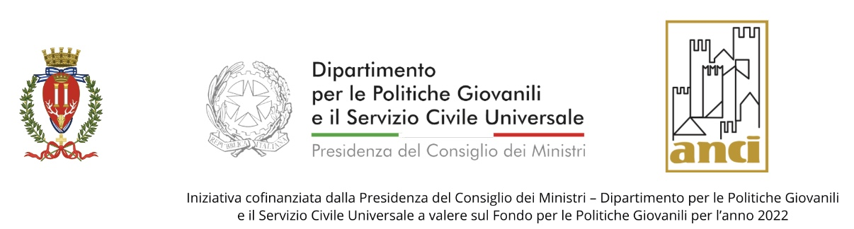

COMUNE DI BRINDISI
Avviso pubblico per manifestazione di interesse a collaborare con l’Amministrazione comunale per la cura e la rigenerazione dei beni comuni urbani.

TUTURANO TI VORREI

ALLEGATI ALL'AVVISO
ALL. 1 - ISTANZA DI MANIFESTAZIONE DI INTERESSE

Spett.le Comune di Brindisi
Settore Servizi alla Persona
servizisociali@pec.comune.brindisi.it

Il/La sottoscritto/a _____________ nato/a a ____________ prov. __ il __/__/____ Codice Fiscale ________________, residente in ____________ prov. __ alla Via/Piazza _______________ n. __,

☐ in qualità di Legale Rappresentante dell’Organizzazione under35:

Denominazione
C.F. / P. IVA
Sede legale (indirizzo, CAP, città)
e-mail
PEC
Recapiti telefonici

☐ in qualità di Referente del Gruppo informale under35:

Denominazione
e-mail
PEC
Recapiti telefonici
Manifesta l’interesse a sottoscrivere un PATTO DI COLLABORAZIONE con l’Amministrazione comunale di BRINDISI per la gestione condivisa dell’area all’interno della CdQ “GALA HOUSE”, come individuata in planimetria.

TITOLO

BREVE DESCRIZIONE
0/500 – Descrivi brevemente ciò che volete realizzare

AMBITI DI INTERVENTO
Individuare massimo n. 3 ambiti

☐ Aggregazione giovanile ☐ Comunicazione
☐ Inclusione lavorativa ☐ Innovazione sociale
☐ Innovazione culturale ☐ Innovazione tecnologia
☐ Welfare culturale ☐ Welfare culturale

TEAM
0/2500 – Come vi siete conosciuti? Avete una passione o un tema di impegno che vi accomuna? Avete già realizzato qualcosa insieme? Quali sono le vostre competenze specifiche? E le carenze?

PROJECT CANVAS

CONTESTO | PERCORSO | DESTINAZIONE

Brindisi, __/__/____ Firma

DICHIARA di essere informato che i dati personali saranno trattati, anche in forma aggregata, con o senza l’ausilio di strumenti informatici nel rispetto del Regolamento UE 679/2016, nell’ambito del procedimento per il quale la presente dichiarazione viene resa e rilasciata, a tali fini, l’autorizzazione al trattamento dei predetti dati.

Brindisi, __/__/____ Firma

Allegati richiesti:
- Atto costitutivo, statuto e curriculum (per le Organizzazioni formalmente costituite alla data di presentazione dell’istanza);
- Documentazione probante compagine sociale under35 pari al 100% (per le Organizzazioni formalmente costituite alla data di presentazione dell’istanza);
- Documento di riconoscimento del L.R. o Referente in caso di sottoscrizione autografa;
- Dichiarazione di impegno a costituirsi (per i Gruppi informali);
- Eventuali lettere di Partenariato a supporto.

